Практикум 8. Производные.
Цель работы – изучить понятия приращения функции в точке, производной функции в точке, геометрического смысла производной функции; научиться использовать средства пакета MatLab для иллюстрации этих понятий, научиться вычислять производные символически, изучить структуру М-функции (файл-функции).
Продолжительность работы - 4 часа.
Оборудование, приборы, инструментарий – работа выполняется в компьютерном классе с использованием пакета MatLab.
Порядок выполнения
- Упражнения выполняются параллельно с изучением теоретического материала.
- После выполнения каждого упражнения результаты заносятся в отчёт.
- При выполнении упражнений в случае появления сообщения об ошибке рекомендуется сначала самостоятельно выяснить, чем оно вызвано, и исправить команду; если многократные попытки устранить ошибку не привели к успеху, то проконсультироваться с преподавателем.
- Дома доделать упражнения из раздела «Краткие теоретические сведения и практические упражнения», которые Вы не успели выполнить во время аудиторного занятия.
- После выполнения упражнений выполнить дополнительные упражнения для самостоятельной работы и ответить на контрольные вопросы и (см. ниже).
- Подготовить отчёт, в который включить упражнения из раздела «Краткие теоретические сведения и практические упражнения» и упражнения для самостоятельной работы. Отчёт представить в виде документа Microsoft Word, имя файла (пример): mp_10_Ivanov_P_01_s_1 (факультет_группа_Фамилия студента_Инициал_номер лабораторной, семестр). Отчет должен содержать по каждому выполненному упражнению: № упражнения, текст упражнения; команды, скопированные из командного окна, с комментариями к ним и результаты их выполнения, включая построенные графики; тексты М-сценариев и М-функций; выводы.

Краткие теоретические сведения
и практические упражнения
1. Вычисление приращений с использованием M-File.
Приращением функции в точке 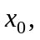 соответствующим приращению аргумента  называется величина
Упражнение 1. Для функции 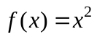 создать M-File, вычисляющий приращение функции в точке 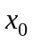 при приращениях аргумента 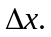 С помощью вызова M-File вычислить приращения функции в точках 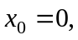 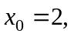 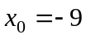 при приращениях от 0 до 1 с шагом 0.1.

Рассмотренные ранее M-File представляют собой файл-программы и являются последовательностью команд MatLab, они не имеют входных и выходных аргументов. Для использования численных методов и при программировании собственных приложений в MatLab необходимо уметь составлять собственные файл-функции, которые производят необходимые действия с входными аргументами и возвращают результат в выходных аргументах.
Пример 1. Предположим, что в вычислениях часто приходится использовать функцию 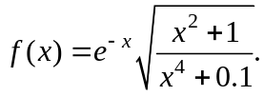 Имеет смысл один раз написать файл-функцию, а потом вызывать её всюду, где необходимо вычисление этой функции. Откройте в редакторе M-File новое окно и наберите текст
function f=myfun1(x)
f=exp(-x)*sqrt((x^2+1)/(x^4+0.1));
Слово function в первой строке определяет, что данный файл содержит файл-функцию. Первая строка является заголовком функции, в которой размещается имя функции и списки входных и выходных аргументов. В примере myfun1 – имя функции, один входной аргумент х и один выходной аргумент f. После заголовка следует тело функции, которое в данном примере состоит из одной строки, где и вычисляется значение функции. Вычисленное значение записывается в f.
Теперь сохраните файл в рабочем каталоге. Выбор пункту Save или Save as меню приводит к появлению диалогового окна сохранения файла, в поле File name которого уже содержится название myfun1. Не изменяйте его, сохраните файл-функцию в файле с предложенным именем.
Теперь созданную функцию можно использовать так же, как и встроенные sin, cos, exp и другие, например из командной строки.
y=myfun1(1)
y =
0.4960
Удобно сразу записать функцию так, чтобы она работала с массивами входных данных.
Пример 2. Создадим файл-функцию
function f=myfun2(x)
f=exp(-x).*sqrt((x.^2.+1)./(x.^4.+0.1));
Теперь можно вызвать функцию, для вектора х, получив вектор значений у:
>> x=1:5; y=myfun2(x)
y =
0.4960 0.0754 0.0175 0.0047 0.0014
Упражнение 2. Создать функцию, вычисляющую приращения функции 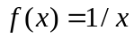 в точке 1 при различных приращениях аргумента. Вычислить приращения функции при приращениях аргумента от -0.5 до 0.5 с шагом 0.05.

2. Вычисление производной по определению.
Файл-функции с несколькими входными аргументами. Работа с файл-функциями с несколькими входными аргументами практически не отличается от случая с одним аргументом.
Пример 3. Создадим файл-функцию, вычисляющую длину радиус-вектора точки трёхмерного пространства
function r=radius(x,y,z)
r=sqrt(x^2+y^2+z^2)
Вычислим длину радиус вектора точки (2;3;5)
r=radius(2,3,5)
r =
6.1644
Упражнение 3. Создать функцию, зависящую от точки и приращения 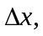 вычисляющую предел отношения приращения функции к приращению аргумента для функции 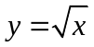. Вычислить отношение приращения функции к приращению аргумента для каждой из точек 1; 0,5; 2 при приращениях аргумента 0,1; 0,01; 0,001.
Функции от функций. Если для исследования функций требуется запрограммировать собственный алгоритм, который должен оперировать с достаточно большим набором функций, то удобно оформить алгоритм в виде файл-функции, входными аргументами которой будут служить другие файл-функции. Имя используемой файл-функции передаётся в строковой переменной, а вычисление производится с помощью команды feval, аргументами которой является сама функция и её аргументы.
Пример 4. Создадим файл-функцию, вычисляющую значение сложной функции 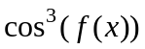 при произвольных функциях 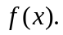
function p=pr(fname,x)
p=cos(feval(fname,x))^2;
Затем в командном окне можно вызвать заданную функцию с любой функцией (существующей в MatLab или созданной нами).
p1=pr('sin',0)
p1 =
1
p2=pr('myfun1',1)
p2 =
0.7735
Результаты вычисления:
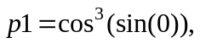
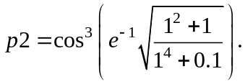
Упражнение 4. Создать функцию, зависящую от функции, точки и приращения, вычисляющую отношение приращения функции к приращению аргумента. Вычислить значения этой функции в точках 1, 2,  при приращениях аргумента 0,001, 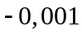 для функций 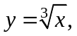 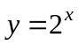.
Упражнение 5. Создать функцию, зависящую от функции и точки, вычисляющую значение производной функции в точке по определению. Для функций и точек из упражнения 4 вычислить значения производных. Заполнить таблицу, вставив вместо упр4 и упр5 результаты соответствующих упражнений.

 | 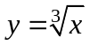
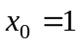 | Упр 4 | Упр 4
 | Упр 5 | Упр 5
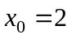 | Упр 4 | Упр 4
 | Упр 5 | Упр 5
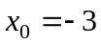 | Упр 4 | Упр 4
 | Упр 5 | Упр 5

3. Символическое вычисление производной
Вычисление производной любого порядка проще производить с помощью функции diff (‘fname’,x,k), где ‘fname’ – символическая запись дифференцируемой функции, х – переменная, по которой производится дифференцирование, k - порядок производной. После вычисления производной в символическом виде можно получить её значение в точке с помощью команды subs(h,’x’,x0), которая возвращает значение символьного выражения h при подстановке в него вместо переменной х значения x0 (или выражения).
Пример 5. Вычислим производную функции 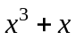 и её значение в точке 2.
syms x
y=diff('x^3+x',x,1)
y =
3*x^2+1
>> subs(y,'x',2)
ans =
13
Упражнение 6. Вычислить производные и их значения в точке 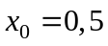 для следующих функций
а) 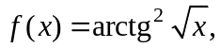 б) 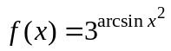.

4. Геометрический смысл производной.
Производная в точке равна тангенсу угла наклона касательной, проведённой к графику функции в этой точке. Уравнение касательной 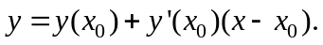
Упражнение 7. Создать файл-функцию для построения касательной к графику функции в точке. Входными аргументами функции являются строка с символическим представлением функции одной переменной и числовое значение абсциссы точки в которой следует провести касательную. Файл-функция выводит в одном графическом окне графики функции и касательной к ней в заданной точке на промежутке 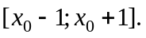 Алгоритм файл-функции включает:
1) Нахождение производной символически заданной функции.
2) Формирование символического выражения для касательной и подстановки в него значения производной, абсциссы и ординаты точки, в которой проводится касательная.
3) Построение графика функции и касательной к нему в указанной точке на указанном промежутке.
Используя созданную файл-функцию, построить график функции и касательную к нему для следующих функций:
а) 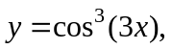 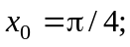 б) 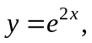 .
Задания для самостоятельной работы
- Выполнить упражнения из раздела «Краткие теоретические сведения и практические упражнения», которые не успели сделать в аудитории.
- Самостоятельно выполнить упражнения:
Упражнение С1. Создать функцию, зависящую от функции, точки и приращения, вычисляющую отношение приращения функции к приращению аргумента. Вычислить значения этой функции в точках 1, 2, при приращениях аргумента 0,001, для функции 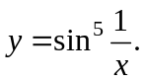
Упражнение С2. Заполнить таблицу, вставив вместо С1 результаты упражнения С1, а вместо С2 значение производной функции в указанной точке, вычисленное по определению.
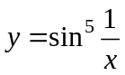 | С1 | С2 | С1 | С2 | С1 | С2
Упражнение С3. Вычислить производную функции 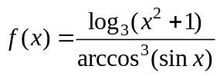 и ее значение в точке .
- Ответить на контрольные вопросы:
- Какую структуру имеют M-функции?
- Как использовать функцию в качестве входного аргумента M-функции?
- Как символически вычислять производные?

Список рекомендуемой литературы
- В.Г.Потемкин "Введение в Matlab" (v 5.3), http://matlab.exponenta.ru/ml/book1/index.php - 3.1
- Сборник задач по математике для втузов под ред. А.В.Ефимова и А.С.Поспелова, часть 2, М.2002, - 5.5.
- А. Кривелёв. Основы компьютерной математики с использованием системы MatLab. М, 2005. – 6.1..

